 | COLÉGIO MARIA JOSÉ DA SILVA MELO |  |  |  | Quantitativo
 | Série: 6º Ano Fund. | Professor: Nayara | Data:____/04/2021 |  | Qualitativo
 | Nome: Djalma Lucas |  |  | Nº | NOTA
VERIFICAÇÃO DE APRENDIZAGEM DE INGLÊS
Questão 1: Preencha as lacunas com o verbo TO HAVE no simple present:

a) Junior has blue eyes.
b) Melissa has two cats and five dogs.
c) Lucas and Amanda have three daughters and two sons.
d) You have a lot of good friends.
e) My neighbors has a big house.

Questão 2: Escreva nas formas negativa e interrogativa a frase abaixo:

They have a good job.

NEGATIVA:
They do not have a good job.

INTERROGATIVA:
Do they have a good job?

Questão 3: Nas questões abaixo preencha as lacunas com do / don’t ou does / doesn’t.

a) Do Rachel and Jack have kids?
b) Don't have money.
c)Do they have a baby?
d) I don't have enough money to buy that car.
e) Does Bob have enough time to finish his report?
f)Do Jack and Tom have dogs?
g) She doesn't have a lot friends.

Questão 4: Selecione a forma correta para preencher a frase: I _____ Brazilian and I live in Curitiba.

- Am(X)
- Is
- Isn’t
- Are

Questão 5: Em relação à frase They aren’t single é correto afirmar que:

a) A sua forma negativa é: they are single.
b) A sua forma interrogativa é: are they single?(X)
c) Cabe reescrevê-la como they isn’t single.
d) Nenhuma das anteriores.

Questão 6: Complete a frase “Bob is rich, ________?” com a opção adequada:

a) is he
b) don’t he
c) isn’t he(X)
d) not he

Com base na imagem abaixo, responda as questões 7ª e 8ª:

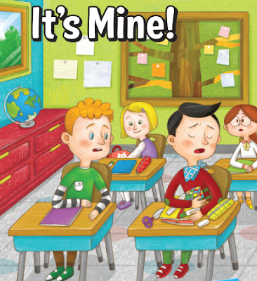
Questão 7: Does the boy on the right like to share his things? (O menino à direita gosta de compartilhar suas coisas?)

( ) Yes, he does.
( X ) No, he doesn’t.

Questão 8: Leia o texto:

It's mine!

Pedro hates sharing his things.
“Can I borrow your pen?” his classmate asks.
But Pedro doesn’t want to share.
“I don’t have a pen,” he lies.
His dad is worried and says,
“Sharing is fun! Try it!”
But Pedro doesn’t listen.
One day, Pedro’s class takes a trip.
But Pedro forgets his lunch.
He feels very hungry.
Then his classmate Jenny says,
“Share my food, Pedro.”
He enjoys eating with Jenny.
“Dad was right,” Pedro thinks.
“Sharing is good!”

VOCABULÁRIO

hate: odiar
sharing/share: compartilhar
borrow: pedir algo emprestado
ask: perguntar
want: querer
have: ter
say: dizer
lie: mentir
worried: preocupado (com alguém/algo)
try: tentar/experimentar
listen: escutar
take a trip: fazer uma viagem
forget: esquecer
feel: sentir
hungry: com fome/faminto
enjoy: gostar/divertir-se
think: pensar
bring: trazer

Agora, responda: The story is about ___________ with others. (A história é sobre __________ com os outros.)

a) speaking
b) sharing (X)
c) studying
d) talking

Questão 9: Conforme o texto na questão nº 8, marque verdadeiro ou falso. Consulte o vocabulário.

a) Pedro listens to his dad’s advice. (Falso)
b) Pedro brings his lunch on the class trip. (Falso)
c) Jenny shares her food with Pedro. (True)
d) Pedro thinks his dad was right at the end.(True)

Questão 10: Maria and Fernando _______ Spanish.

a) is
b) isn’t
c) are (X)
d) am

